РУКОВОДСТВО ПО ЭКСПЛУАТАЦИИ

PROQUIGABIOTECHS.A. – фотоэлектрический анализатор, предназначен для считывания тест- полосок PROQUI-TEST 4 в быстром режиме.
1. Размер: 17 см Х 21 см Х 7,6 см
Вес нетто: 1,5 кг
2. Комплект включает: считыватель, адаптер, блок питания, кабель USB, бумажная лента
3. Описание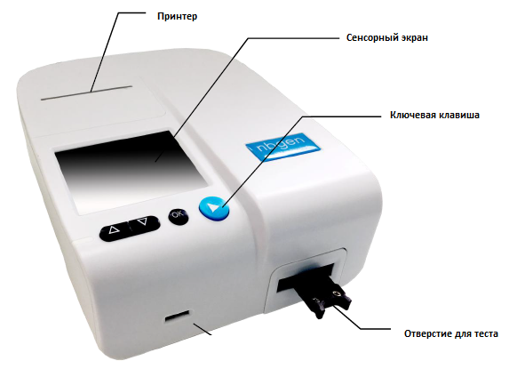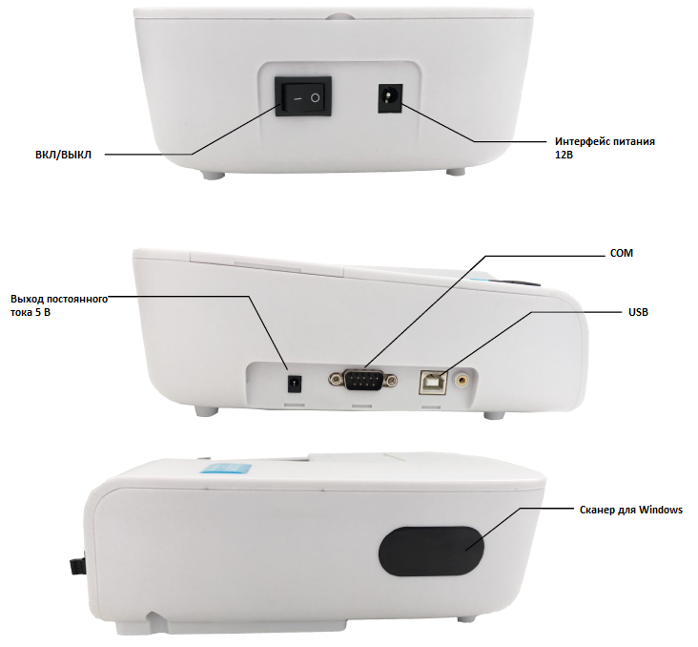
Блок питания.
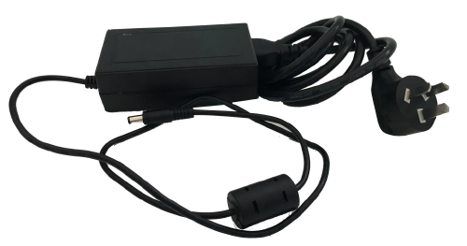

Кабель USB
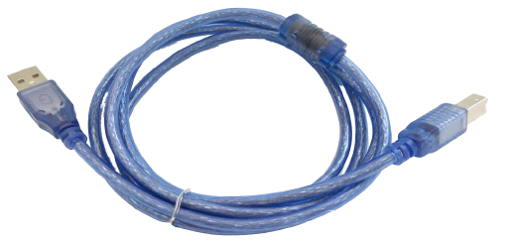

Адаптер для полоски

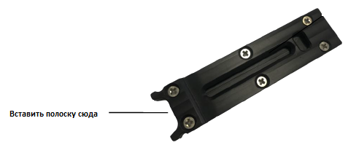

4.Инструкция

№ | Знак | Инструкция
1 |  | Внимание!Прочитайте  руководство.
2 | 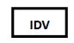 | Оборудование IVD
3 |  | Био Предприятие

ПОДГОТОВКА ПРИБОРА К РАБОТЕ:
- Подключить прибор к сети 220 В через блок питания, вставив конец провода в отверстие «интерфейс питания 12 В» на задней стенке прибора.
- Включить тумблер «ВКЛ/ВЫКЛ» на задней стенке прибора.
на экране видим меню из 4-х иконок:
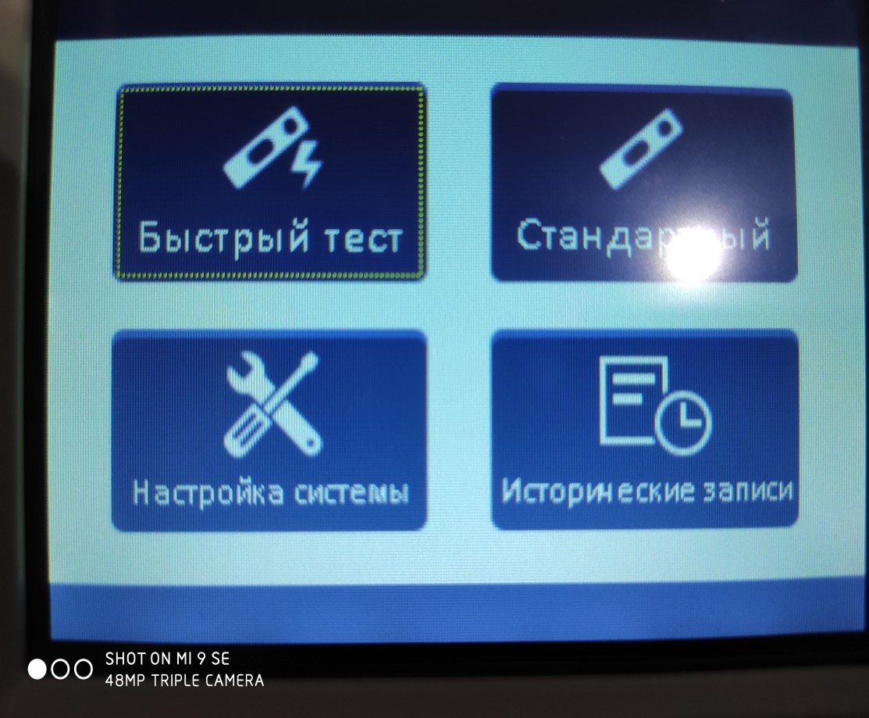
ПОРЯДОК ПРОВЕДЕНИЯ ИСПЫТАНИЙ.
1.Подготовьте тест-полоски: уберите влажную подушку, пропитанную молоком,острым предметом, но не отрезайте.
2. На передней стороне прибора с правой стороны находиться выдвижной адаптер. Извлеките адаптер. В центре адаптера находится углубление, куда горизонтально надо вставить тест-полоску видимой стороной. Важно! Конец тест-полоски, который был в молоке, и где вы предварительно убрали влажную подушку, должен быть вставлен внутрь анализатора. Полоска должна плотно встать. Если тест-полоску вставить неправильно, это повлияет на конечный результат.
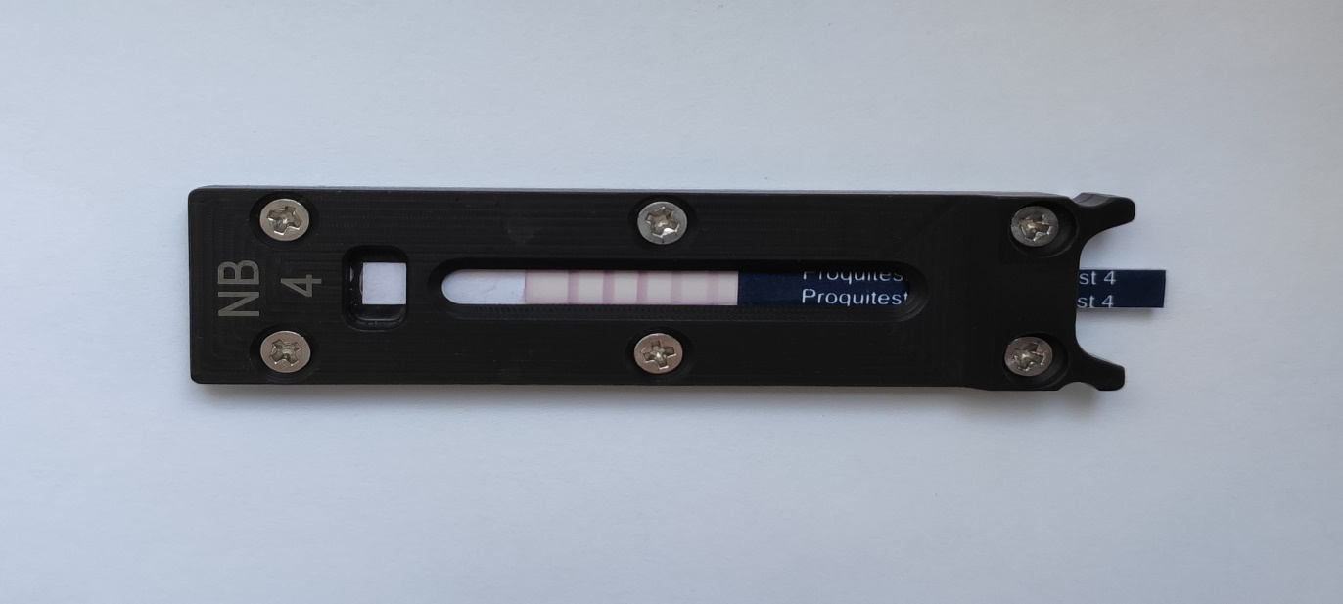

-- Вставьте адаптер с полоской в считыватель.
ВАЖНО !!!! Адаптер вставляется в прибор прорезью вверх (видимой частью)

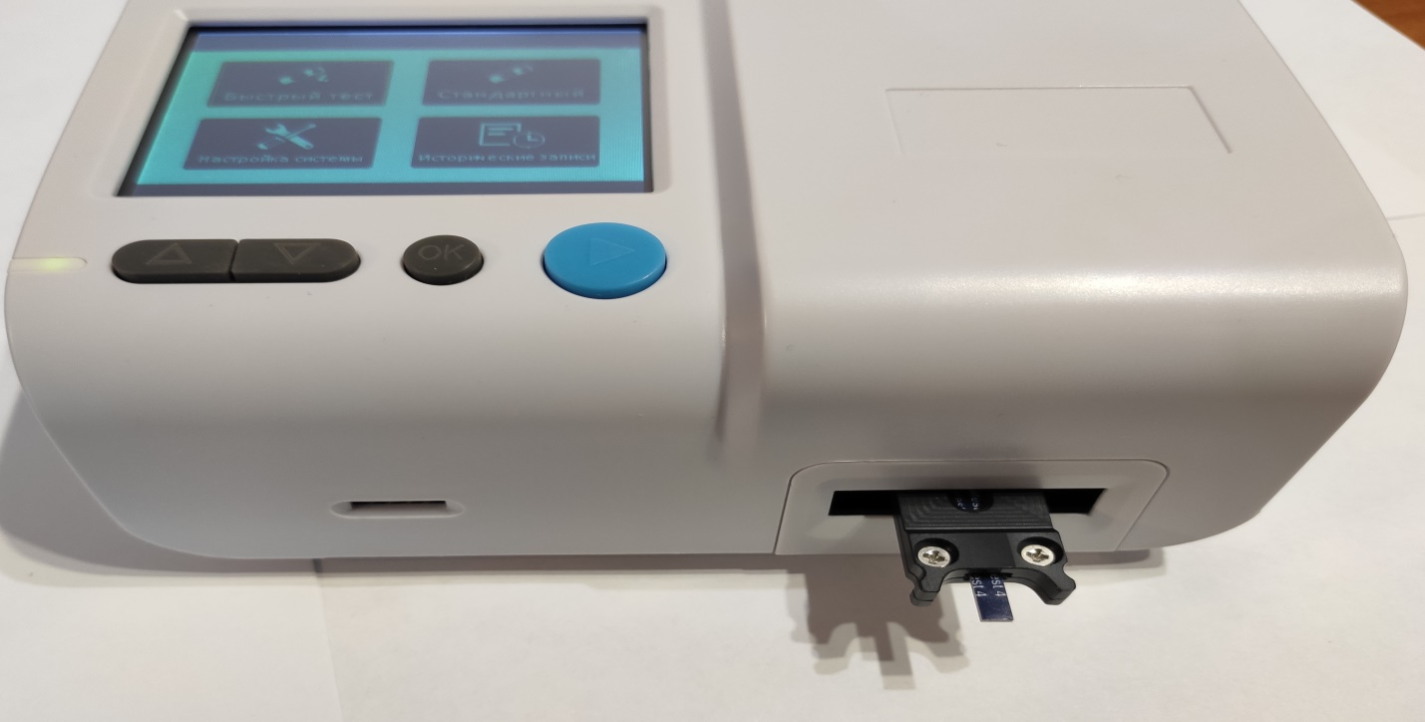

-- Нажмите на иконку «Быстрый тест» 1раз, появиться следующее изображение:

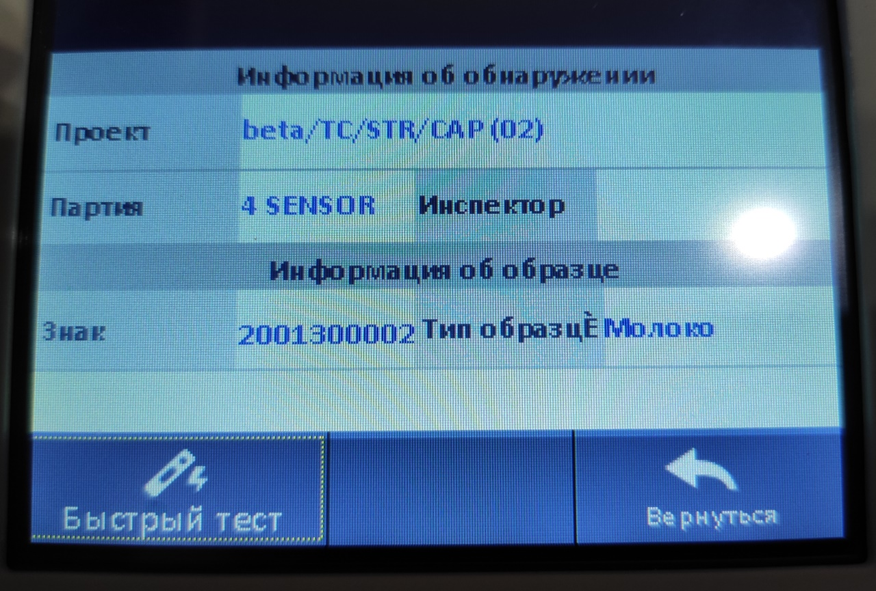

--Ещё 1 раз нажимаем на иконку «Быстрый тест».
На экране высветятся результаты тестирования.

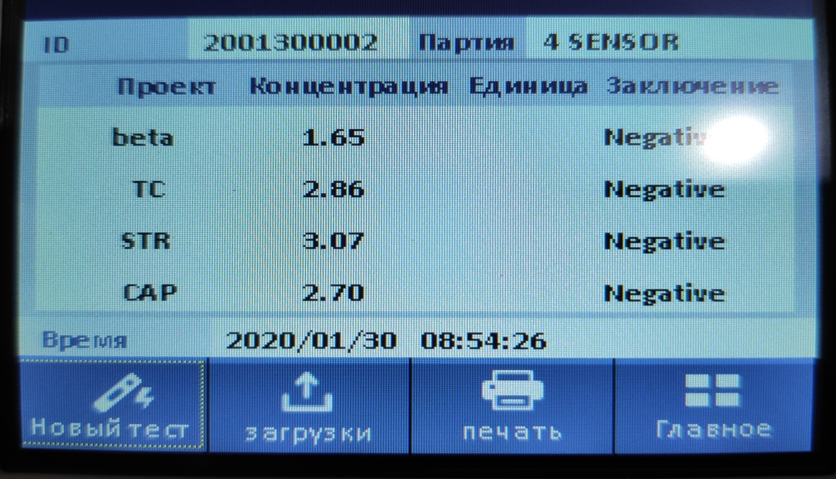

Если вы хотите напечатать результат, нажмите иконку “Печать”

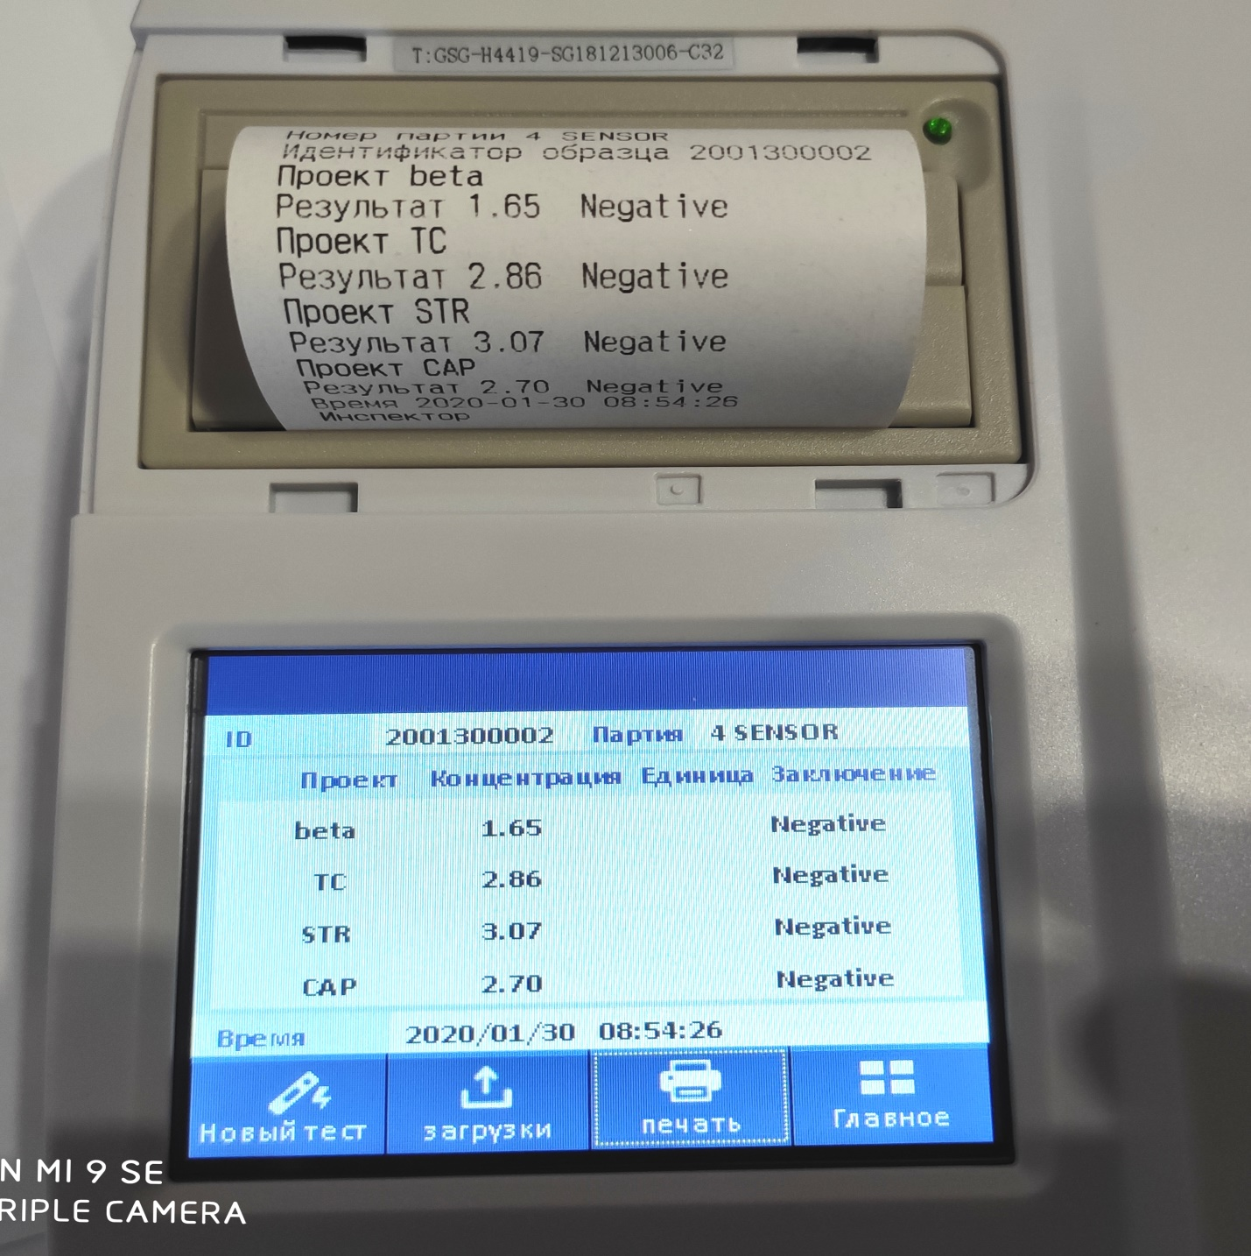
Чтобы считать результаты с другой тест-полоски, нажмите иконку “Главное”, далее следуйте шагам, описанным выше.
Результаты тестирования:
Negative – отсутствие антибиотиков
Positive – присутствие антибиотиков
Invalid – недействительный . Это может быть вызвано следующими причинами:
- Тест-полоска отсутствует в выдвижном адаптере.
- Сигнал на контрольной линии слабый (брак тест-полоски..)
- Тест-полоска расположена неправильно.
Doubt – сомнительный результат ,тест рекомендуется повторить.
Для печати результатов используется термобумага со следующими характеристиками:
-ширина бумаги: 57+0.5 мм
-максимальный диаметр рулона: 31мм
-длина бумаги: ориентировочно 12м

